Laboratorio 2

Tema: Diseño de Radioenlaces Nombre: Luis Cuadrado Curso: Noveno “A”

Objetivo: Diseñar radioenlaces aplicando la topología Maestro/Esclavo apoyado en la previa creación de redes.

Actividades a realizar

Con las siguientes coordenadas establecer un enlace Maestro/esclavo.

Enlace 1
Nombre | Ubicación | Latitud | Longitud
Punto A | Aeropuerto Mariscal Sucre | 0°7'27,53" S | 78°21'40,48" O
Punto B | Aeropuerto Internacional Cotopaxi | 0°55'8,07" S | 78°37'7,73" O

- Una vez realizado el enlace, completar la siguiente información de la tabla.

Enlace 1
Puntos | Frecuencia
A – Repetidora 1 | 5 GHz

CUADRO DE DATOS RADIOENLACE 1
ÍTEM | UNIDAD | TRANSMISOR | RECEPTOR
Altura de la antena | m | 50 | 50
Ganancia de la antena | dBi | 30 | 30
 | dbd | 27,8 | 27,8
Elevación | m | 842,6 m | 842,6m
Azimut | ° | 235,84 ° | 235,84 °
Ángulo Vertical | ° | 1,1745 ° | 1,1745 °
Longitud del Trayecto | Km | 26,5Km | 26,5Km
Potencia de Recepción | dBm |  | 98,6 dBm
Sensibilidad del Receptor | dBm |  | -109,5dBm
Pérdidas en el espacio Libre | dB |  | 135,4dBm
Pérdidas Totales | dB |  | 196.6dB
Margen de desvanecimiento | dB |  | 10,9 dB
Potencia de Transmisión | W | 10 W
 | dBm | 40 dBm

Enlace 1
Puntos | Frecuencia
Repetidora 1 – Repetidora 2 | 5 GHz

CUADRO DE DATOS RADIOENLACE 1
ÍTEM | UNIDAD | TRANSMISOR | RECEPTOR
Altura de la antena | m | 70 | 58,5
Ganancia de la antena | dBi | 30 dBi | 30 dBi
 | dbd | 27,8 dBd | 27,8 dBd
Elevación | m | 763,9 m | 763,9 m
Azimut | ° | 183,39 ° | 183,39 °
Ángulo Vertical | ° | 0,631° | 0,631°
Longitud del Trayecto | Km | 40,4Km | 40,4Km
Potencia de Recepción | dBm |  | 94,3 dBm
Sensibilidad del Receptor | dBm |  | -109,5 dBm
Pérdidas en el espacio Libre | dB |  | 139,0 dB
Pérdidas Totales | dB |  | 186,5 dB
Margen de desvanecimiento | dB |  | 15,3 dBm
Potencia de Transmisión | W | 10 W
 | dBm | 40 dBm

Enlace 1
Puntos | Frecuencia
Repetidora 2 – Punto B | 5 GHz

CUADRO DE DATOS RADIOENLACE 1
ÍTEM | UNIDAD | TRANSMISOR | RECEPTOR
Altura de la antena | m | 50 m | 50 m
Ganancia de la antena | dBi | 30 dbi | 30 dbi
 | dbd | 27,8 dBd | 27,8 dBd
Elevación | m | 782,0 m | 782,0 m
Azimut | ° | 187,38 ° | 187,38 °
Ángulo Vertical | ° | 1,486 ° | 1,486 °
Longitud del Trayecto | Km | 33,4 Km | 33,4 Km
Potencia de Recepción | dBm |  | -45,3 dBm
Sensibilidad del Receptor | dBm |  | -109,5 dBm
Pérdidas en el espacio Libre | dB |  | 137,4 dB
Pérdidas Totales | dB |  | 143,3 dB
Margen de desvanecimiento | dB |  | 64,2 dB
Potencia de Transmisión | W | 10 W
 | dBm | 40 dBm

- Configurar los enlaces con hojas técnicas de equipos reales que trabajen a una frecuencia de 5 GHz. Adjuntar datasheets de los equipos consultados.
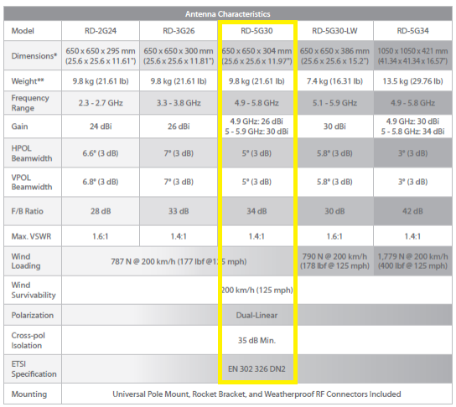
- Para que exista conexión el estudiante deberá definir uno o más puntos para los enlaces en caso de necesitar repetidores.
- Obtener el cálculo de coberturas en Radio Mobile, se debe utilizar el mapa de caminos.
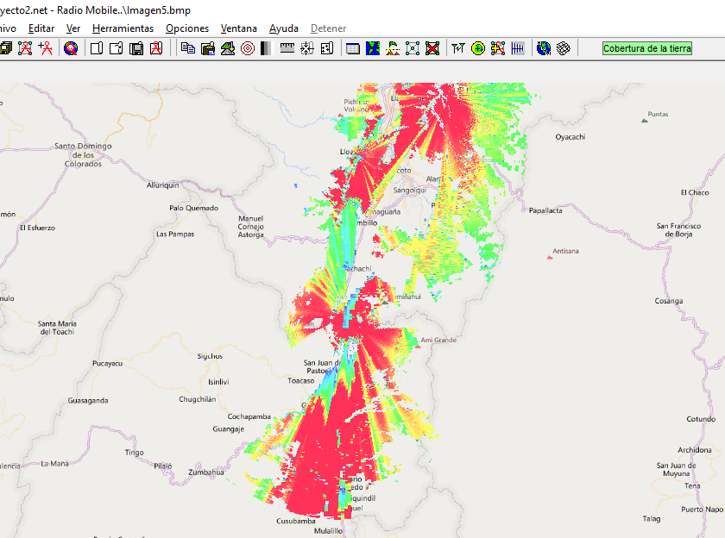
- Definir el significado de Maestro y Esclavo en Radio Mobile. 13)
- Hacer capturas:
  - Coordenadas de cada unidad en Radio Mobile.

Coordenadas de todo el entorno gráfico

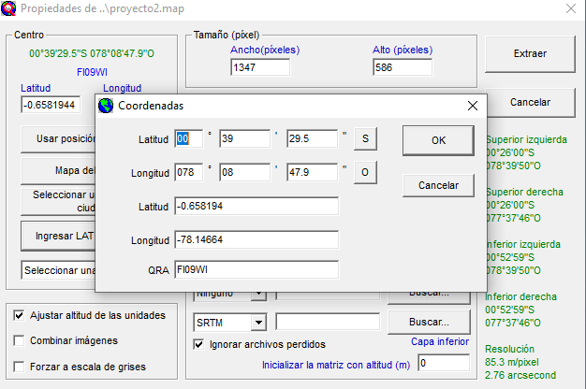
Punto A - Unidad 1
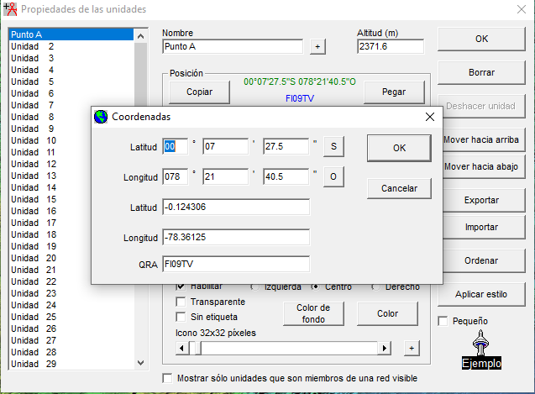
Punto B - Unidad 2
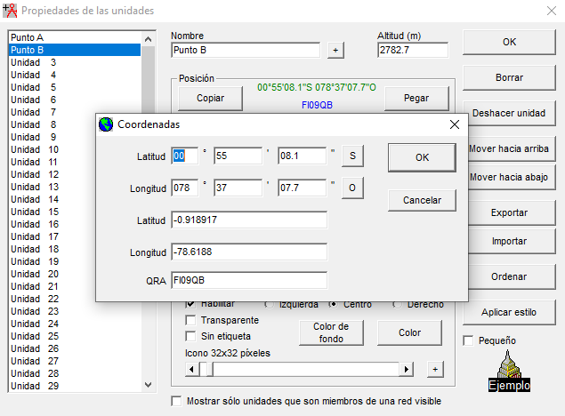
Rep1_Lloa - Unidad 3
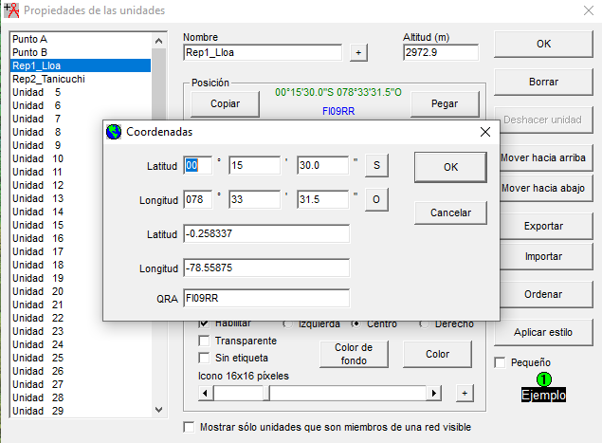
Rep2_Tanicuchi - Unidad 4
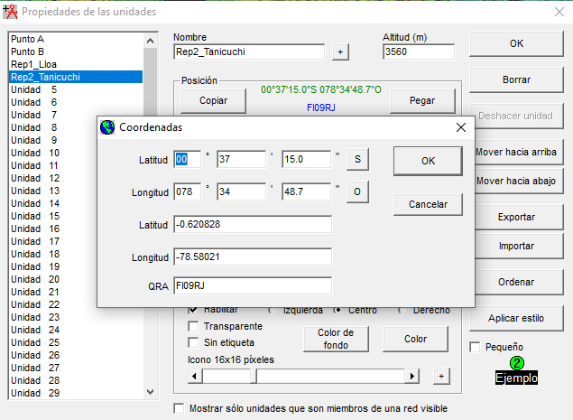
  - Configuración del sistema para 5 GHz.
Punto A – Repetidora 1
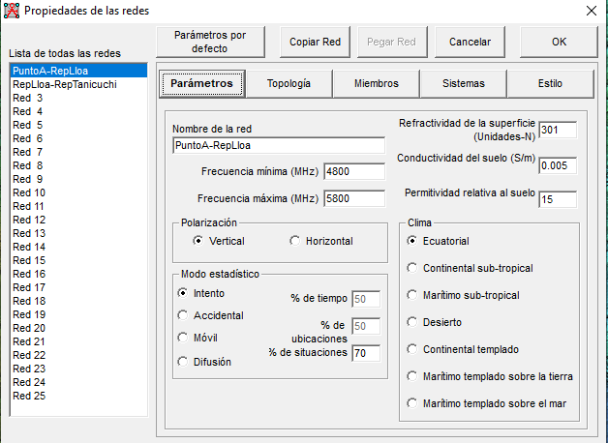
Repetidora 1 – Repetidora 2
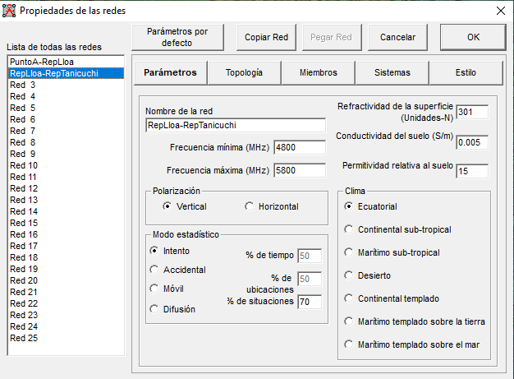
Repetidora 2 – Punto B
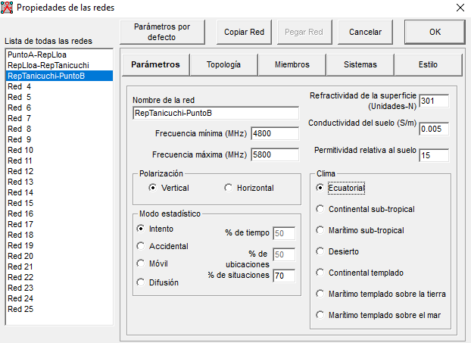

  - Configuración del enlace.
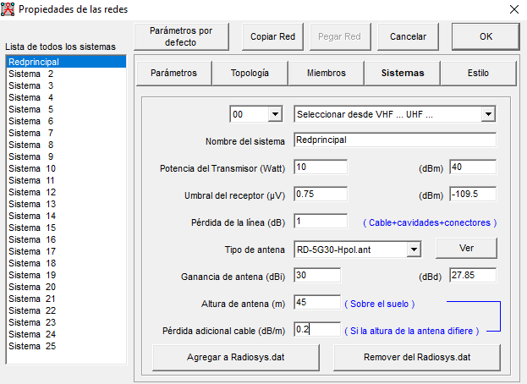
  - Configuración de la topología.
Punto A – Repetidora 1
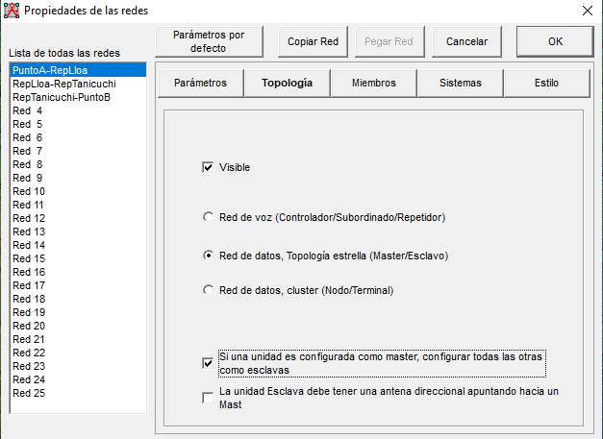
Repetidora 1 – Repetidora 2
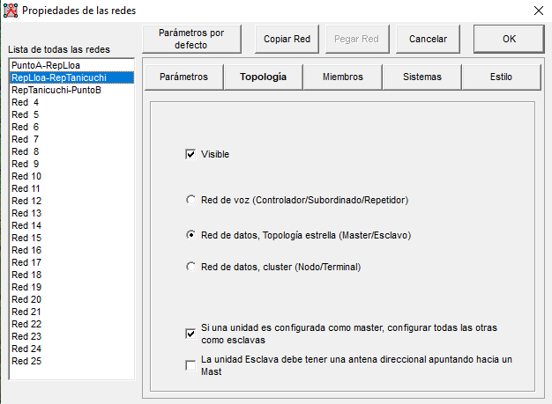
Repetidora 2 – Punto B
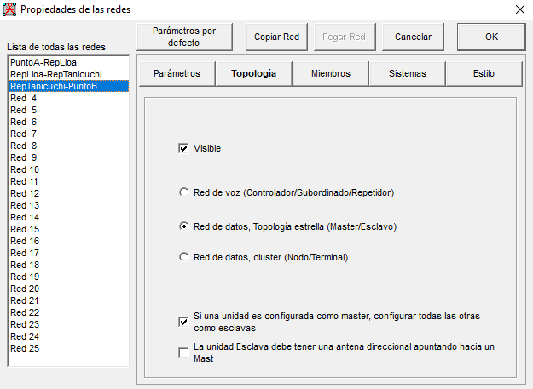
  - Configuración de los miembros.
RED 1
Punto A(master) – Repetidora 1(esclavo)
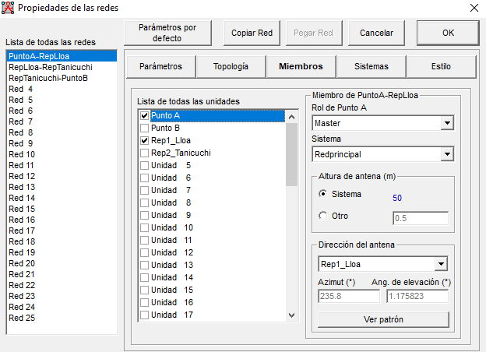
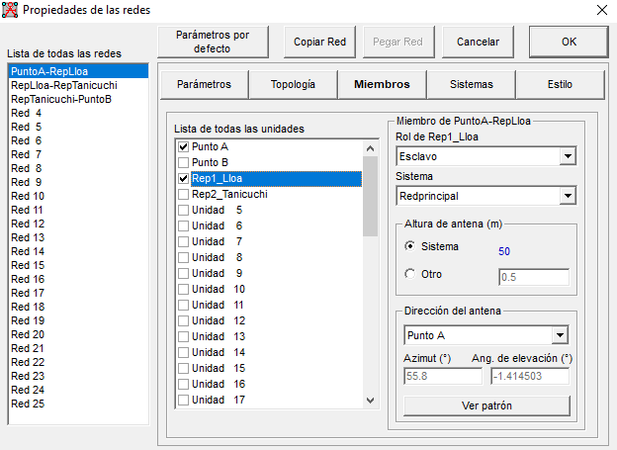
RED 2
Repetidora 1(master) – Repetidora 2(esclavo)
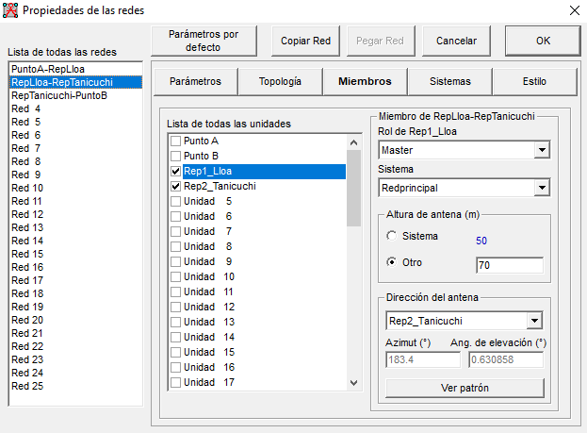
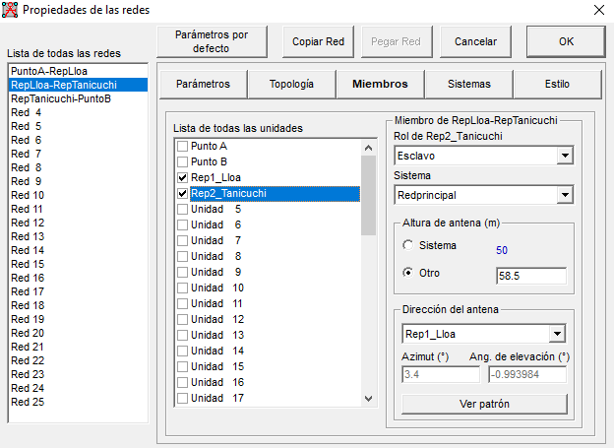
RED 3
Repetidora 2(master) – Punto B(esclavo)
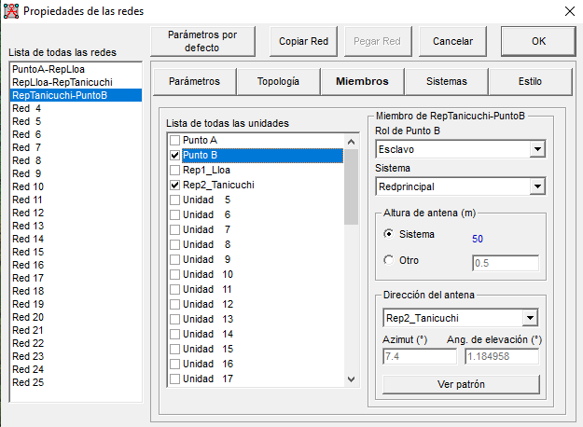
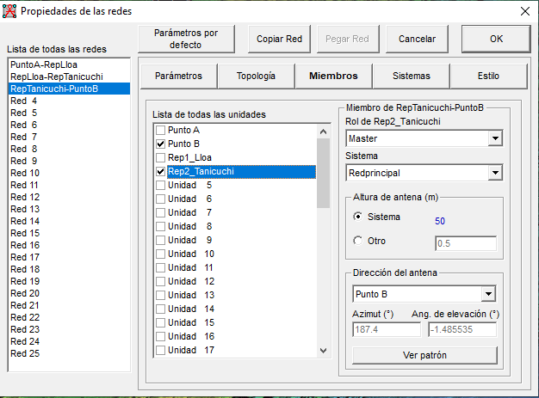
  - Mapa de fotos aéreas y caminos.
Fotos Aéreas
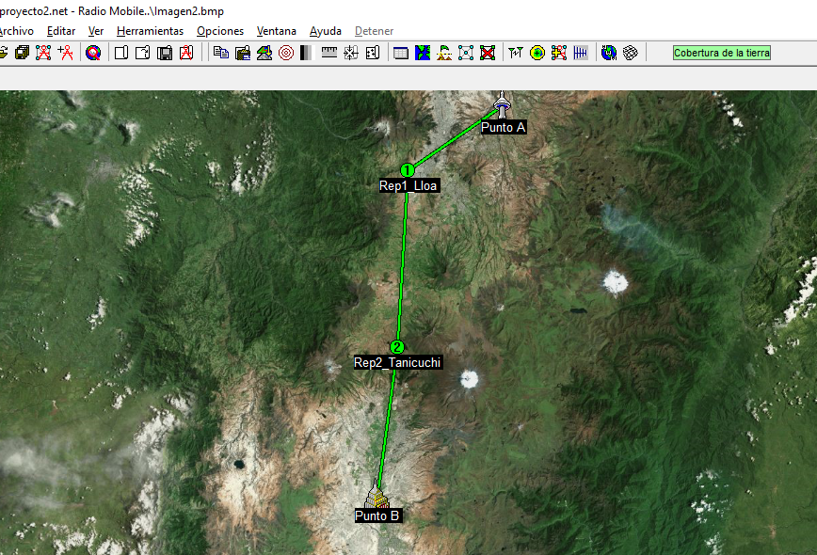
Caminos
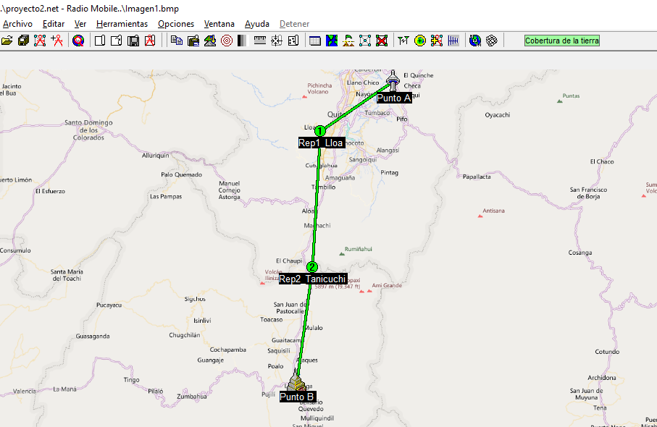
  - Pantalla de Radio Link para en enlace.
Punto A – Repetidora 1
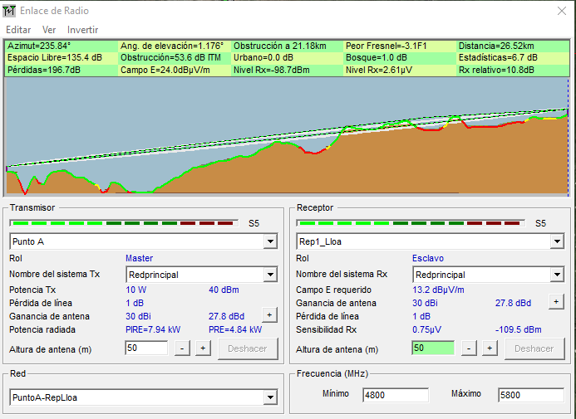
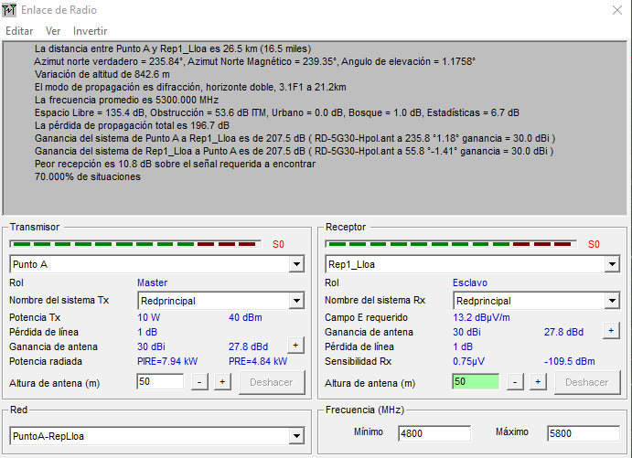
Repetidora 1 – Repetidora 2
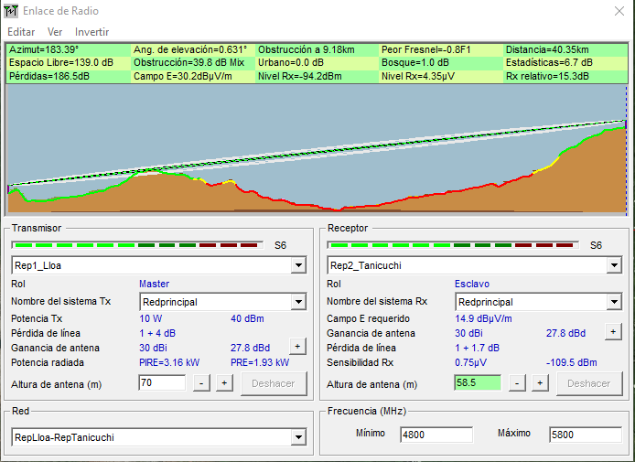
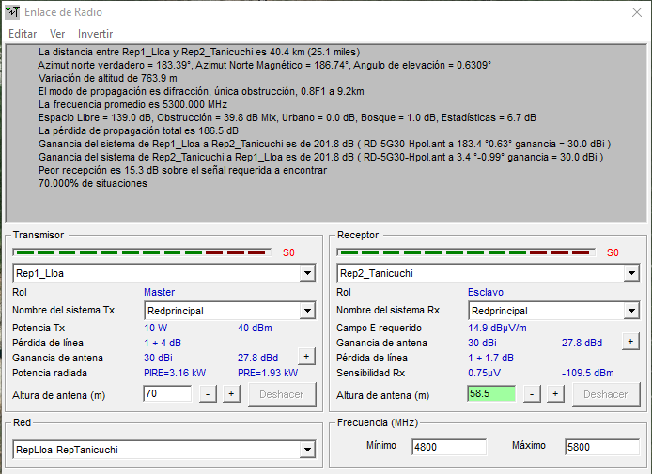
Repetidora 2 – Punto B
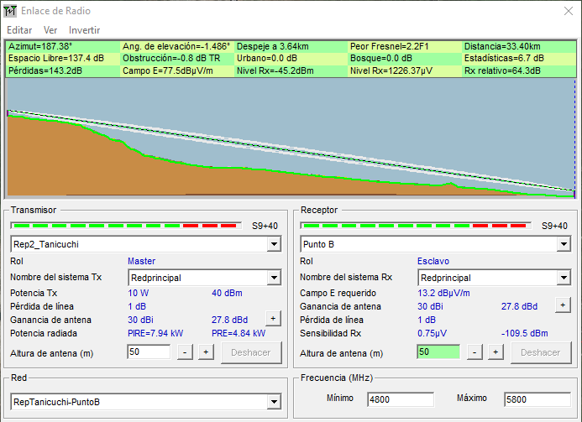
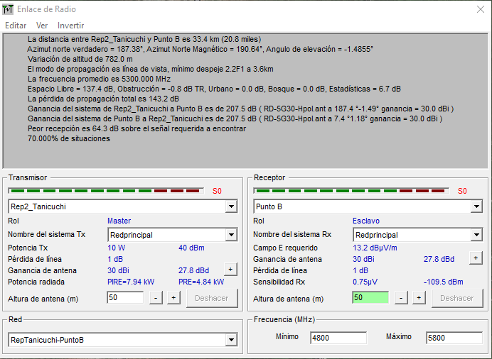
  - Imagen de RMpath.
Punto A – Repetidora 1
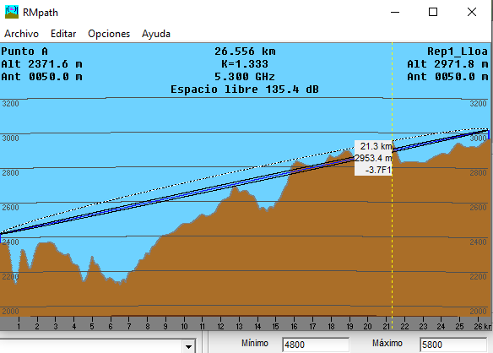
Repetidora 1 – Repetidora 2
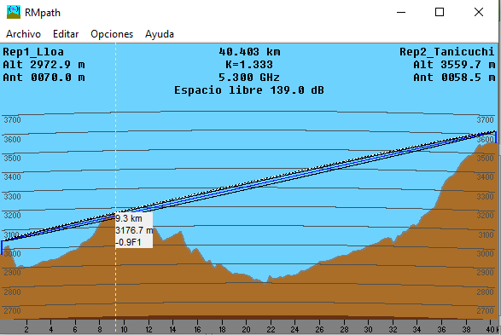

Repetidora 2 – Punto B
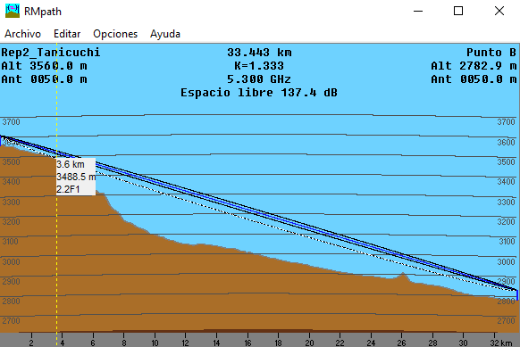
  - Enlace exportado a Google Earth.
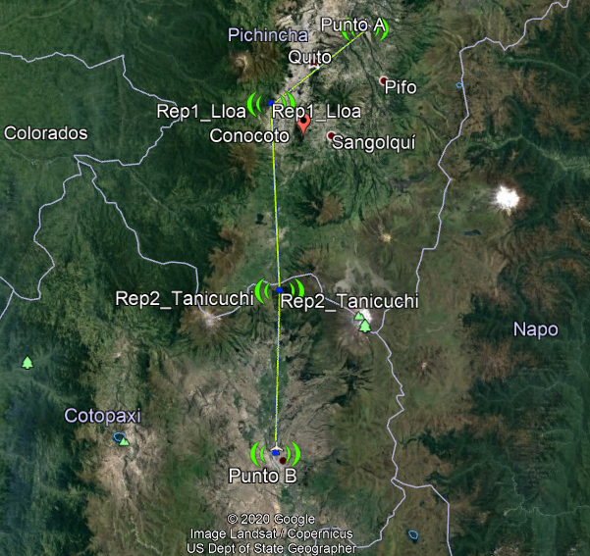
- Redactar un breve párrafo en el cual se analicen los resultados obtenidos en la simulación
Establecer la posición de cada antena de manera correcta con sus respectivos cálculos de alturas nos permitirá establecer una conexión óptima entre los equipos master y así su cobertura será más eficaz en la mayoría de los puntos.
- Incluir conclusiones (mínimo 3)

- Es importante encontrar el equipo de antena que cumpla con los requerimientos que buscamos ya que, si ponemos un equipo cualquiera, no abarcaremos ciertas necesidades que se pueden presentar en el momento de la planificación en el tiempo.
- Los cálculos de las ganancias no solo dependen de las antenas ni las zonas, también dependen de los cálculos que se deben determinar de manera correcta ya que este puede ofrecer varios resultados que pueden afectar de manera determinante el resultado final.
- Los servicios que ofrece Radio Mobile no son los más perfectos, pero si ofrece una guía que nos puede permitir establecer un estudio de zonas las cuales no se pueden trabajar y se deben descartar en una instalación de antenas.

